《不走人蔘保肝》雪花飛舞情定釜山行～佛國寺（世界文化遺產）、海岸膠囊列車（四人一台）、慶州皇理團路、佛國寺、加耶主題公園+韓服體驗（一小時）+塗鴉秀五天【長榮航空】
韓國道地美食:長腳蟹吃到飽+蟹膏炒飯+蟹肉羹.【韓國藍絲帶認證】松亭三代豬肉湯飯.紅蟹拉麵（每人一隻）+韓式煎餅.韓式豆腐鍋+烤肉風味餐.韓國烤魚韓定食+石鍋飯.五花肉+烤排骨+里肌肉吃到飽）等
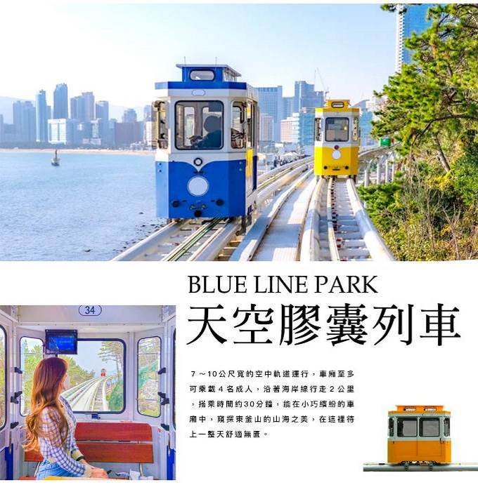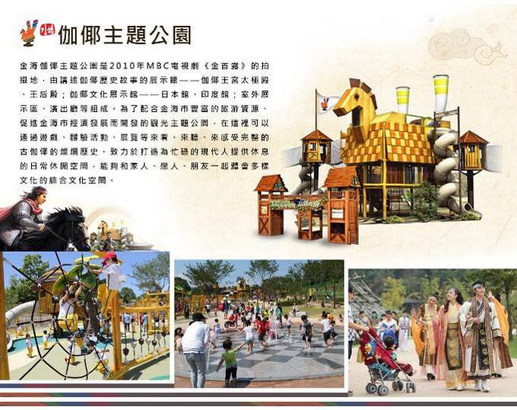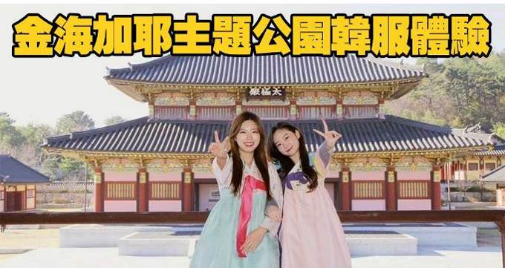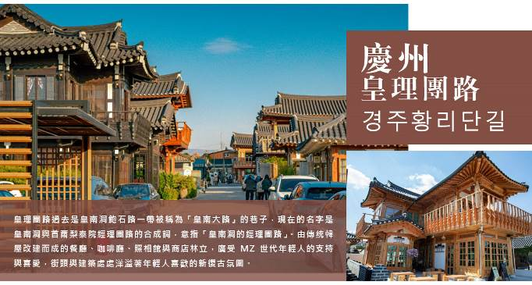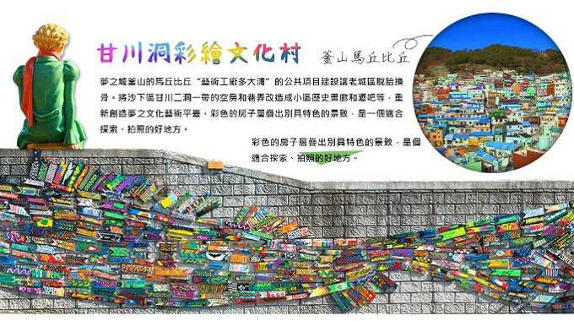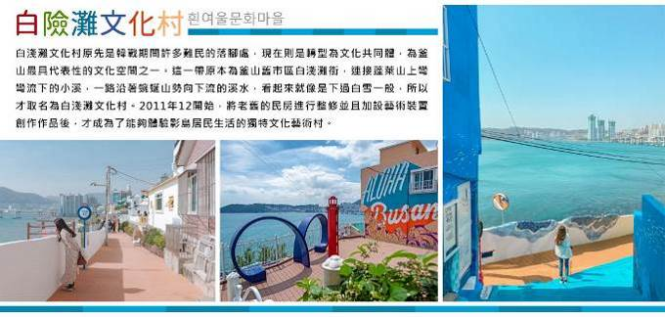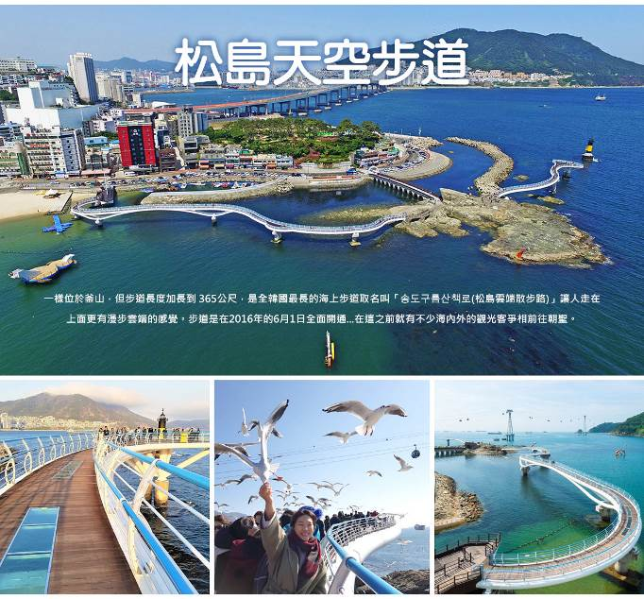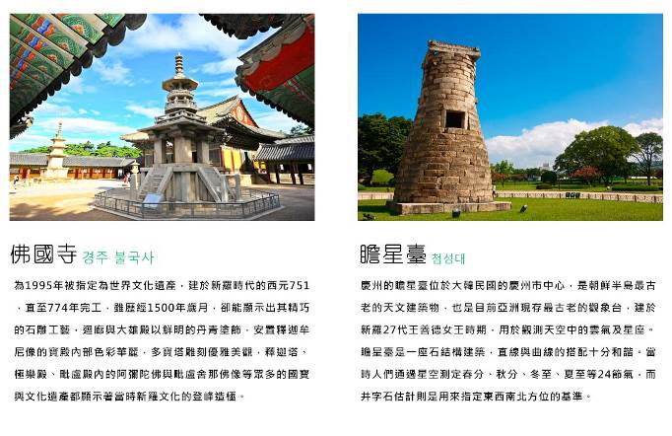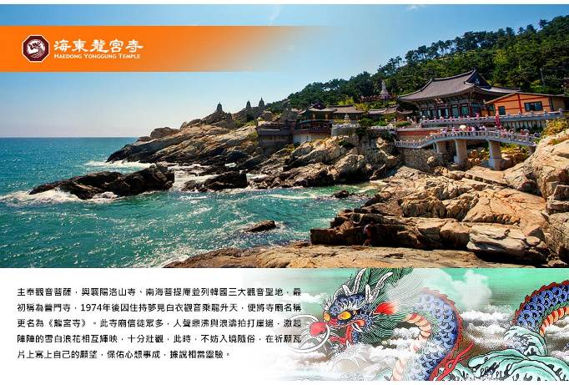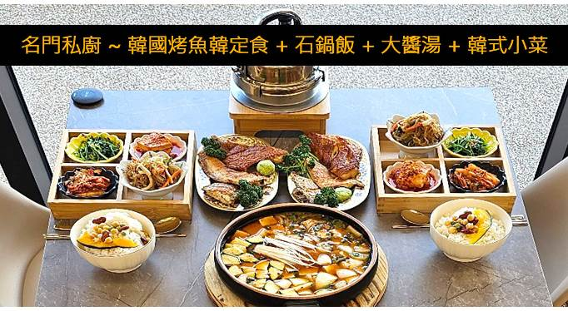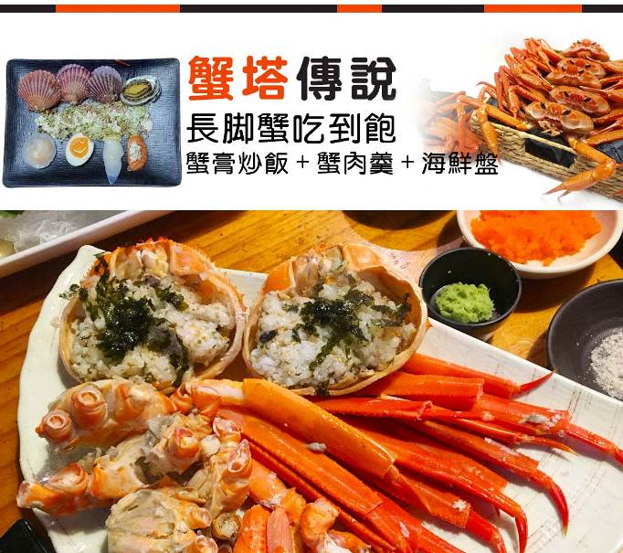
行程內容
第  1  天 | 桃園機場→釜山 TPE/PUS BR164 14：25～17：40  搭乘長榮航空直飛韓國釜山，專業的導遊在釜山金海機場迎接各位貴賓接往享用晚餐。
第  1  天 | 早餐：XXX 中餐：機上套餐 晚餐：晚:【韓國藍絲帶認證】 松亭三代豬肉湯飯+韓式小菜+長壽麵
第  1  天 | 住宿：釜山TRINITY 或 釜山ARBAN CITY 或 釜山Best In City Hotel 或同級
第  2  天 | 佛國寺（世界文化遺產）→統一殿前→韓國觀光100選～皇理團路→韓國觀光100選～瞻星台→釜山西面鬧區  【佛國寺】為1995年被指定為世界文化遺產，建於新羅時代的西元751，直至774年完工，雖歷經1500年歲月，卻能顯示出其精巧的石雕工藝，迴廊與大雄殿以鮮明的丹青塗飾，安置釋迦牟尼像的寶殿內部色彩華麗，多寶塔雕刻優雅美觀，釋迦塔、極樂殿、毗盧殿內的阿彌陀佛與毗盧舍那佛像等眾多的國寶與文化遺產都顯示著當時新羅文化的登峰造極。  【統一殿前（銀杏大道）】千年古都慶州，這裡曾經是新羅時期的首都，秋天的季節來這裡旅行最美最迷人！想欣賞最美的銀杏大道，就一定不可以錯過統一殿前的銀杏大道。  【慶州皇理團路】皇理團路過去是皇南洞鮑石路一帶被稱為「皇南大路」的巷子，現在的名字是皇南洞與首爾梨泰院經理團路的合成詞，意指「皇南洞的經理團路」。由傳統韓屋改建而成的餐廳、咖啡廳、照相館與商店林立，廣受MZ世代年輕人的支持與喜愛，街頭與建築處處洋溢著年輕人喜歡的新復古氛圍。  【瞻星臺】是東方現存的最古老的天文臺，建於新羅27代王善德女王時期，用於觀測天空中的雲氣及星座。瞻星臺是一座石結構建築，直線與曲線的搭配十分和諧。當時人們通過星空測定春分、秋分、冬至、夏至等24節氣，而井字石估計則是用來指定東西南北方位的基準。  【西面鬧區】釜山明洞之稱～西面，最大也最熱鬧的購物區，"西面1號街"是指從舊天佑莊至LG服務中心之間的一條寬8m、長330m的街道，位於釜山市釜山鎮區，是西面繁華的街道，以藝術街聞名。以"西面1號街"大型標誌為中心，四周聚集了許多酒吧和咖啡館。燈光絢爛的酒吧、美食街，總是充滿快樂、熱鬧的氛圍。
第  2  天 | 早餐：飯店內用 中餐：韓國美食節目首推～韓式豆腐鍋+烤肉風味餐+15道小菜（四人一套） 晚餐：發放韓幣6000
第  2  天 | 住宿：釜山TRINITY 或 釜山ARBAN CITY 或 釜山Best In City Hotel 或同級
第  3  天 | 海東龍宮寺→竹城聖堂（最新海邊IG網紅打卡熱點）→加耶主題公園+韓服體驗（一小時）+塗鴉秀→松島天空步道（SKY Walk）  【海東龍宮寺】主奉觀音菩薩，與襄陽洛山寺、南海菩提庵並列韓國三大觀音聖地，最初稱為普門寺，1974年後因住持夢見白衣觀音乘龍升天，便將寺廟名稱更名為《龍宮寺》。此寺廟信徒眾多，人聲鼎沸與浪濤拍打崖邊，激起陣陣的雪白浪花相互輝映，十分壯觀，此時，不妨入境隨俗，在祈願瓦片上寫上自己的願望，保佑心想事成，據說相當靈驗。  【竹城聖堂】是位於小漁村的地理特性，使其形成了與眾不同的氛圍，彷彿將中世紀某座海濱村莊原封不動搬來，整座聖堂與周邊風景如畫一般美麗。打在岩石上的白色碎浪與聖堂的紅色屋頂形成鮮明對比，一下子便吸引了訪客們的目光。竹城聖堂中最多人排隊等候之處，便是如同架好相框般的拍照區，相框中的藍色大海和天空形成了絕美的背景。  【伽倻主題公園】為了配合金海市豐富的旅游資源、促進金海市經濟發展而開發的觀光主題公園，在這裡可以通過遊戲、體驗活動、展覽等來看、來聽、來感受完整的古伽倻的燦爛歷史。致力於打造為忙碌的現代人提供休息的日常休閒空間，能夠和家人、戀人、朋友一起體會多樣文化的綜合文化空間。  【韓服體驗】韓服是自古傳承而來的韓國傳統服飾，至今仍是傳統節日或結婚典禮等重要日子的一種主要服裝。穿著韓服走在古典，高低錯落的飛簷黑瓦搭配暖色的木造門窗、梁柱，低調卻不失大氣的韓屋裡，彷彿走進朝鮮時代士大夫的大家庭之中。而韓服最大的特徵就在於它同時融合了直線與曲線，穿上之後給人一種柔和且優雅的感覺。  【塗鴉秀】結合了音樂、光線並利用幽默的表現，舞台表演結合各種畫作表現，將每幅畫變的栩栩如生，讓每幅畫在最後完成時都保證使您驚呼連連，讓您輕鬆地觀賞演出，同時體會最美的藝術氣息，您絕對不能錯過！※註：若遇秀休館或滿座，行程將作先後順序調整，不便之處敬請見諒！  【松島天空步道】一樣位於釜山，但步道長度加長到 365公尺，是全韓國最長的海上步道取名叫「송도구름산책로（松島雲端散步路）」讓人走在上面更有漫步雲端的感覺。步道是在2016年的6月1日全面開通...在這之前就有不少海內外的觀光客爭相前往朝聖。
第  3  天 | 早餐：飯店內用 中餐：名門私廚～韓國烤魚韓定食+石鍋飯+大醬湯+豐富小菜 晚餐：烤肉叔叔（五花肉+烤排骨+里肌肉）+大醬湯+韓式小菜無限量吃
第  3  天 | 住宿：釜山TRINITY 或 釜山ARBAN CITY 或 釜山Best In City Hotel 或同級
第  4  天 | 積木村（甘川洞文化村）→韓流時尚彩粧店→韓國文化體驗營（韓式魚板體驗+韓服體驗+韓式下午茶）→白險灘文化村→南浦洞鬧區  【甘川洞文化村】夢之城釜山的馬丘比丘“藝術工廠多大浦”的公共項目建設讓老城區脫胎換骨。將沙下區甘川二洞一帶的空房和巷弄改造成小區歷史畫廊和酒吧等，重新創造夢之文化藝術平臺。彩色的房子層疊出別具特色的景致，是一個適合探索、拍照的好地方。  【白險灘文化村】這一帶原本為釜山舊市區白淺灘街，連接蓬萊山上彎彎流下的小溪，一路沿著蜿蜒山勢向下流的溪水，看起來就像是下過白雪一般，所以才取名為白淺灘文化村。將老舊的民房進行整修並且加設藝術裝置創作作品後，才成為了能夠體驗影島居民生活的獨特文化藝術村。  【韓國文化體驗營（韓式魚板體驗+韓服體驗+韓式下午茶）】將魚肉以及海鮮搗成漿製成的小吃，名叫「魚板」。魚板是釜山的代表美食，您可以在體驗場中直接製作魚板，由專業老師示範講解，遊客將魚漿塑形、依照自己的喜好擺放配料，製做出屬於自己的魚板。  【南浦洞時尚鬧區】此地最大的魅力還是在於擁有各種不同流行時尚的購物商品，讓您能盡情購物，享受購物的快感與樂趣。主要街道上的知名品牌、國內外品牌到80%優惠的過季商品大拍賣等暢貨中心，各種您所想像不到的購物商品應有盡有，是購物族的最愛。
第  4  天 | 早餐：飯店內用 中餐：蟹塔傳說（長腳蟹吃到飽+蟹膏炒飯+蟹肉羹+海鮮盤） 晚餐：發放韓幣6000
第  4  天 | 住宿：釜山TRINITY 或 釜山ARBAN CITY 或 釜山Best In City Hotel 或同級
第  5  天 | 海岸膠囊列車（4人一台）→海雲臺市集小吃一條街→樂天OUTLET→韓國超市巡禮→釜山→桃園機場 PUS/TPE BR163 18：55～20：25  【天空膠囊列車（四人一台）】海雲台是釜山著名景點之一，現在更不能錯過這處新建景點「海雲台藍線公園觀光列車」，其中「天空膠囊列車」更夯翻各大平台，由舊鐵道改建而成，以海雲台尾浦為起點，中途停靠青沙浦區段，７～10公尺寬的空中軌道運行，車廂至多可乘載４名成人，沿著海岸線行走２公里，搭乘時間約30分鐘，能在小巧繽紛的車廂中，窺探東釜山的山海之美，在這裡待上一整天舒適無匱。  【釜山海雲臺市場】是避暑觀光客必訪地之一。在此可四處遊覽並享受購物的樂趣，不僅有各種新鮮便宜的蔬菜、肉類與魚貝類，還有飯捲、辣炒年糕等各式各樣的美食。  【樂天OUTLET】為韓國規模最大、產品最新的韓國代表免稅店，在這裡可以一次滿足您購物的需要，可稱是世界流行重鎮的免稅店，可充分享受購物的樂趣。
第  5  天 | 早餐：飯店內用 中餐：【漁港家】紅蟹拉麵（每人一隻）+韓式煎餅+特選米飯+韓式小菜 晚餐：機上套餐
第  5  天 | 住宿：溫暖的家

注意事項
《成團人數》
- 本行程最低出團人數16人以上（含），最多為42人以下（含），台灣地區將派遣合格領隊隨行服務。
《行程費用不包含以下項目》
- 售價不含全程領隊、導遊及司機之服務費，每人每日300元台幣。
- 個人新辦護照費用。
- 旅遊平安保險及旅遊不便險。
- 若於韓國確診時之隔離飯店及相關車資等費用。
- 返台檢疫要求之檢測、隔離飯店及相關車資等費用。
- 純係私人之消費：如行李超重費、自購商品、飲料酒類、洗衣、電話、電報及私人交通費。
- 若為一位大人 或 一位大人帶一位嬰兒報名參加，或需求單人入住一間房，需加收單房差。
- 一經確認後如個人因素取消或被拒絕入境韓國，將無法申請退費。
- 團體旅責險不包含當地染疫後的所有醫療費用。
《參團須知與相關提醒》
- 以上行程僅供參考，正確之行程內容、班機時間、降落城市及住宿飯店，請以行前說明會資料為準。
- 團體若為特殊拜會團、會議參展團、學生團體，不適用於本行程之報價，需另行報價。
- 本行程恕不接受韓籍旅客及其家屬參團;當地參團須提供來回電子機票，恕不接受於韓國打工度假及工作者參團。
- 特殊規定如下：參加本行程若逢以下條件限定，費用需另計：
A.此行程報價限持中華民國護照散客參團適用，整組包團、參展團、會議團、學生團等特殊團體需另行估價，詳情請洽詢您的服務人員。旅客若提供或隱瞞不實資料經查明屬實，本公司有權拒收訂單，此為維護雙方誠信及旅遊品質，造成不便之處，敬請見諒。
B.學生及外籍人士（不含韓國籍），單持一本外國護照者，每人需加收NTD6,500元。
C.單筆訂單不足24歲及65歲以上報名人數不可超過半數，若超過半數則價格另議～請洽業務人員。
D.此行程報價僅適用於正常之散客報名，如遇特殊團體則團費需另計～請洽業務人員。
- 本行程設定為團體旅遊行程，故為顧及旅客於出遊期間之人身安全及相關問題，於旅遊行程期間，恕無法接受脫隊之要求；若因此而無法滿足您的旅遊需求，建議您另行選購團體自由行或航空公司套裝自由行，不便之處，尚祈鑒諒。亦不接受單幫客，僅能接受持台灣護照之旅客參團，持非台灣護照者，請洽業務人員另行報價確認。
- 本團體行程景點若客人不參加者，視為自動棄權，恕無法退費，本產品報價中所含景點門票等均按旅行社扣價核算，旅客不再享受其他折扣與優惠，亦不另行退還差價。
- 為考量旅客自身之旅遊安全並顧及同團其它團員之旅遊權益，年滿70以上及行動不便者之貴賓須有同行家人，方始接受報名，不便之處，尚祈鑑諒。
- 韓國因響應環保減少廢氣、汽機車、大型車停車超過3分鐘即須熄火關閉引擎，否則將會記點罰款，故司機會等客人上車後再開引擎及空調，請見諒！
為維護旅遊品質及貴賓權益，在不變更行程內容前提下，將會綜合當地實際食、宿、交通等情況，為貴賓們調整並妥善安排旅遊行程順序，實際安排依行前說明會資料為準；旅遊期間若遇塞車、天災等不可抗力之因素影響，將以行程安全順暢為考量，斟酌調整餐食及旅遊行程，請貴賓們諒解。

